|  |
| --- |
| **Đại Học Nguyễn Trãi**    Báo cáo giữa kì học phần cơ sở dữ liệu  Giảng viên: Trịnh Văn Chung  Sinh Viên: Nguyễn Văn Minh |

1. Giới thiệu dự án  
 1.1. Tổng quan về dự án………………………………………………………………..  
 1.2. Tầm quan trọng của dự án………………………………………………………....  
 1.3. Mục tiêu của dự án…………………………………………………………………  
 1.4. Đối tượng sử dụng…………………………………………………………………  
 1.5. Phạm vi dự án……………………………………………………………………..  
 1.6. Lợi ích của dự án…………………………………………………………………..  
 1.7. Công nghệ sử dụng trong dự án…………………………………………………...  
 1.8. Kết luận……………………………………………………………………………  
2. Mục tiêu và phạm vi dự án……………………………………………………………..  
 2.1. Mục tiêu của dự án………………………………………………………………….  
 2.2. Phạm vi dự án……………………………………………………………………….  
 2.2.1. Quản lý Sản Phẩm…………………………………………………………….  
 2.2.2. Quản lý Đơn Hàng…………………………………………………………….  
 2.2.3. Quản lý Khách Hàng…………………………………………………………  
 2.2.4. Quản lý LSP …………………………………………………………………..  
 2.2.5. Báo cáo và Phân tích………………………………………………………….  
 2.2.6. Giao diện Người dung…………………………………………………………  
 2.3. Ngoại lệ và Giới hạn………………………………………………………………..  
 2.4. Kết luận…………………………………………………………………………….  
3. Yêu cầu Chức năng………………………………………………………………………  
 3.1. Quản lý Sản phẩm ………………………………………………………………….  
 3.2. Quản lý Đơn hàng…………………………………………………………………..  
 3.3. Quản lý Khách hàng……………………………………………………………..  
 3.4. Quản lý LSP………………………………………………………………………..  
 3.5. Báo cáo và Phân tích……………………………………………………………….  
 3.7. Giao diện Người dung………………………………………………………………  
4. Yêu cầu phi chức năng…………………………………………………………………..  
   
5. Cấu trúc hệ thống và kiến trúc phần mềm……………………………………………….  
  
6. Yêu cầu công nghệ………………………………………………………………………  
  
7. Mô hình cơ sở dữ liệu…………………………………………………………………….  
  
8. Quy trình phát triển phần mềm…………………………………………………………..  
  
9. Lịch trình thực hiện dự án  
  
10. Đánh giá rủi ro  
  
11. Tài liệu tham khảo

**1. Giới thiệu Dự án**

**1.1. Tổng quan về dự án**Dự án "Ứng dụng Web Quản lý Bán hàng" nhằm phát triển một hệ thống phần mềm trực tuyến giúp các doanh nghiệp quản lý toàn bộ quá trình bán hàng, bao gồm việc theo dõi đơn hàng, quản lý kho, khách hàng, sản phẩm, cũng như tạo các báo cáo về doanh thu và tồn kho. Đây là một công cụ quan trọng giúp các doanh nghiệp tối ưu hóa quy trình bán hàng, nâng cao hiệu quả quản lý và tăng trưởng doanh thu.

Ứng dụng này sẽ giúp các cửa hàng, doanh nghiệp nhỏ và vừa dễ dàng quản lý các đơn hàng, giao dịch, tình trạng kho hàng và mối quan hệ với khách hàng. Bằng việc sử dụng một ứng dụng web, doanh nghiệp có thể truy cập và sử dụng hệ thống từ bất kỳ đâu, mọi lúc mọi nơi, miễn là có kết nối internet.

### 1.2. Tầm quan trọng của dự án 1. ****Tăng hiệu quả quản lý****

* **Quản lý kho hàng:** Hệ thống giúp theo dõi tồn kho chính xác, tránh tình trạng thiếu hoặc dư hàng hóa.
* **Theo dõi doanh thu và lợi nhuận:** Cung cấp báo cáo chi tiết theo thời gian thực, giúp quản lý nắm bắt được tình hình kinh doanh.
* **Tự động hóa quy trình:** Giảm thiểu các công việc thủ công như tính toán, ghi sổ, và xử lý hóa đơn.

### 2. ****Cải thiện trải nghiệm khách hàng****

* **Mua sắm trực tuyến:** Khách hàng có thể dễ dàng truy cập và mua sắm mọi lúc mọi nơi.
* **Tích hợp thanh toán tiện lợi:** Hỗ trợ nhiều phương thức thanh toán như thẻ tín dụng, ví điện tử, hoặc chuyển khoản.
* **Chăm sóc khách hàng:** Lưu trữ thông tin khách hàng và cá nhân hóa dịch vụ, giúp tăng sự hài lòng và giữ chân khách hàng.

### 3. ****Tăng doanh số bán hàng****

* **Tiếp cận thị trường rộng hơn:** Website giúp doanh nghiệp tiếp cận được khách hàng ở xa, mở rộng thị trường.
* **Chiến lược quảng cáo hiệu quả:** Tích hợp các công cụ SEO, chạy quảng cáo trực tiếp trên web để tăng khả năng tiếp cận.
* **Bán hàng 24/7:** Không giới hạn thời gian mở cửa, khách hàng có thể mua sắm bất kỳ lúc nào.

### 4. ****Tăng tính cạnh tranh****

* Trong bối cảnh thị trường ngày càng số hóa, việc sở hữu một hệ thống quản lý bán hàng hiện đại giúp doanh nghiệp cạnh tranh tốt hơn với các đối thủ.

### 5. ****Giảm chi phí vận hành****

* **Giảm nhân sự cần thiết:** Hệ thống tự động hóa giảm tải các công việc cần sự can thiệp của con người.
* **Tiết kiệm thời gian:** Các quy trình như kiểm kê kho, xử lý đơn hàng được thực hiện nhanh chóng và chính xác.

### 6. ****Hỗ trợ ra quyết định****

* **Dữ liệu tập trung:** Cung cấp dữ liệu chính xác và kịp thời, hỗ trợ nhà quản lý đưa ra các quyết định chiến lược.
* **Phân tích xu hướng:** Theo dõi các xu hướng mua hàng, từ đó điều chỉnh chiến lược kinh doanh phù hợp.

**1.3. Mục tiêu của dự án**Mục tiêu của dự án là xây dựng một ứng dụng web quản lý bán hàng dễ sử dụng, có khả năng xử lý các tác vụ phức tạp và phục vụ cho mọi loại hình doanh nghiệp từ nhỏ đến lớn. Cụ thể:

* **Quản lý sản phẩm:** Cho phép nhập thông tin sản phẩm, quản lý tồn kho và giá bán.
* **Quản lý đơn hàng:** Giúp doanh nghiệp dễ dàng theo dõi trạng thái của từng đơn hàng từ khi tạo đơn đến khi hoàn tất.
* **Quản lý khách hàng:** Giúp theo dõi và lưu trữ thông tin khách hàng, lịch sử mua hàng, từ đó phát triển các chương trình chăm sóc khách hàng hiệu quả.
* **Báo cáo và phân tích:** Hệ thống sẽ cung cấp các báo cáo chi tiết về doanh thu, tồn kho, và các chỉ số kinh doanh khác, giúp nhà quản lý đưa ra quyết định chính xác.

**1.4. Đối tượng sử dụng**Đối tượng sử dụng chính của ứng dụng này là:

* **Nhà quản lý doanh nghiệp:** Những người chịu trách nhiệm giám sát toàn bộ hoạt động bán hàng, tồn kho và doanh thu của doanh nghiệp.
* **Nhân viên bán hàng:** Những người thực hiện việc tiếp nhận đơn hàng và hỗ trợ khách hàng.
* **Nhân viên kho:** Những người chịu trách nhiệm cập nhật và quản lý số lượng hàng hóa tồn kho.
* **Khách hàng:** Đối tượng trực tiếp sử dụng ứng dụng thông qua giao diện bán hàng (nếu có tích hợp chức năng đặt hàng trực tuyến).

**1.5. Phạm vi dự án**Dự án sẽ bao gồm các chức năng chính sau:

1. **Quản lý sản phẩm:** Các tính năng cho phép thêm, sửa, xóa và tìm kiếm sản phẩm.
2. **Quản lý đơn hàng:** Theo dõi trạng thái đơn hàng từ khi nhận đơn đến khi giao hàng xong.
3. **Quản lý khách hàng:** Cung cấp khả năng lưu trữ thông tin khách hàng, lịch sử mua hàng, điểm tích lũy (nếu có).
4. **Quản lý LSP:** Chia sản phẩm thành các nhóm như sản phẩm chính, sản phẩm phụ, hoặc sản phẩm chiến lược nhằm quản lý dễ dàng hơn..
5. **Báo cáo và phân tích:** Cung cấp các báo cáo doanh thu, tồn kho, lợi nhuận và các chỉ số kinh doanh khác.
6. **Tích hợp thanh toán:** Hệ thống sẽ tích hợp các phương thức thanh toán trực tuyến như thẻ tín dụng, chuyển khoản ngân hàng, và các hình thức thanh toán phổ biến khác.
7. **Giao diện người dùng:** Đảm bảo giao diện dễ sử dụng, thân thiện, có thể sử dụng trên các thiết bị di động và máy tính.

**1.6. Lợi ích của dự án**Ứng dụng quản lý bán hàng sẽ mang lại nhiều lợi ích cho doanh nghiệp:

* **Tăng hiệu quả quản lý:** Doanh nghiệp có thể theo dõi toàn bộ quy trình bán hàng và kho một cách dễ dàng và chính xác hơn.
* **Giảm thiểu sai sót:** Việc tự động hóa các tác vụ sẽ giảm thiểu sai sót so với việc làm thủ công.
* **Cải thiện dịch vụ khách hàng:** Doanh nghiệp có thể dễ dàng theo dõi yêu cầu và lịch sử giao dịch của khách hàng, từ đó cung cấp dịch vụ chăm sóc khách hàng tốt hơn.
* **Ra quyết định nhanh chóng:** Các báo cáo chi tiết giúp doanh nghiệp ra quyết định kinh doanh dựa trên dữ liệu thực tế, không phải cảm tính.

**1.7. Công nghệ sử dụng trong dự án**Dự án sẽ sử dụng các công nghệ web phổ biến để phát triển, bao gồm:

* **Frontend:** HTML5, CSS3, JavaScript, jQuery, Bootstrap để tạo ra giao diện người dùng tương thích trên nhiều thiết bị và trình duyệt.
* **Backend:** PHP kết hợp với framework Laravel để xử lý logic nghiệp vụ, tương tác với cơ sở dữ liệu và bảo mật hệ thống.
* **Cơ sở dữ liệu:** MySQL để lưu trữ các dữ liệu về sản phẩm, đơn hàng, khách hàng, báo cáo.

**1.8. Kết luận**Ứng dụng Web Quản lý Bán hàng sẽ là công cụ giúp các doanh nghiệp tự động hóa quá trình bán hàng, từ đó nâng cao hiệu quả kinh doanh, giảm chi phí vận hành và cải thiện sự hài lòng của khách hàng. Việc phát triển một hệ thống bán hàng trực tuyến tích hợp đầy đủ các tính năng này là một giải pháp hiện đại và phù hợp với xu hướng phát triển của các doanh nghiệp trong thời đại công nghệ số.

**2. Mục tiêu và Phạm vi Dự án**

**2.1. Mục tiêu của dự án**

Mục tiêu chính của dự án "Ứng dụng Web Quản lý Bán hàng" là phát triển một hệ thống quản lý bán hàng trực tuyến toàn diện, giúp doanh nghiệp quản lý các hoạt động bán hàng hiệu quả, từ việc theo dõi đơn hàng, kho bãi, đến việc chăm sóc khách hàng và báo cáo tài chính. Cụ thể, mục tiêu của dự án bao gồm:

* Tối ưu hóa quy trình bán hàng: Tự động hóa các công việc thủ công như quản lý đơn hàng, sản phẩm, kho bãi và khách hàng, giúp tiết kiệm thời gian và nguồn lực cho doanh nghiệp.
* Cải thiện khả năng quản lý tồn kho: Hệ thống sẽ cập nhật và theo dõi số lượng hàng hóa, giúp doanh nghiệp tránh tình trạng thiếu hàng hoặc tồn kho quá mức.
* Tăng cường trải nghiệm người dùng: Giao diện ứng dụng dễ sử dụng, tương thích trên nhiều thiết bị, mang lại trải nghiệm người dùng tốt nhất cho nhân viên bán hàng và khách hàng.
* Cung cấp báo cáo chi tiết: Hệ thống báo cáo chi tiết về doanh thu, lợi nhuận, và tình trạng kho giúp nhà quản lý đưa ra quyết định kịp thời và chính xác.
* Chăm sóc khách hàng hiệu quả hơn: Hệ thống lưu trữ thông tin khách hàng và lịch sử giao dịch, giúp tạo ra các chương trình chăm sóc khách hàng tốt hơn.
* Đảm bảo bảo mật và tính linh hoạt: Bảo vệ thông tin người dùng và dữ liệu quan trọng, đồng thời cung cấp khả năng mở rộng và nâng cấp hệ thống trong tương lai.

Các mục tiêu này hướng tới việc phát triển một ứng dụng không chỉ giúp tăng trưởng doanh thu mà còn tối ưu hóa quy trình quản lý và đảm bảo sự phát triển bền vững của doanh nghiệp.

**2.2. Phạm vi dự án**

Phạm vi dự án "Ứng dụng Web Quản lý Bán hàng" xác định rõ các tính năng và chức năng mà hệ thống sẽ triển khai. Phạm vi này giúp giới hạn các công việc cần thực hiện và tránh các yêu cầu phát sinh không cần thiết. Cụ thể, phạm vi dự án bao gồm các tính năng sau:

**2.2.1. Quản lý Sản phẩm**

* Thêm, sửa, xóa sản phẩm: Cung cấp chức năng để nhân viên quản lý thêm mới, chỉnh sửa hoặc xóa các sản phẩm trong hệ thống. Các thông tin về sản phẩm bao gồm tên, mô tả, giá cả, số lượng tồn kho, hình ảnh sản phẩm.
* Danh mục sản phẩm: Sắp xếp các sản phẩm theo các nhóm hoặc loại để dễ dàng tìm kiếm và phân loại.
* Tìm kiếm và lọc sản phẩm: Hệ thống hỗ trợ tính năng tìm kiếm và lọc sản phẩm theo các tiêu chí như tên, loại sản phẩm, giá, v.v.
* Cập nhật tồn kho: Tự động cập nhật số lượng tồn kho khi có đơn hàng được tạo hoặc khi có hàng hóa được nhập thêm vào kho.

**2.2.2. Quản lý Đơn hàng**

* Tạo đơn hàng: Cho phép nhân viên bán hàng nhập thông tin đơn hàng, bao gồm các sản phẩm được đặt mua, số lượng, giá trị đơn hàng, và thông tin khách hàng.
* Theo dõi tình trạng đơn hàng: Đơn hàng sẽ được phân loại theo các trạng thái như "Chờ xử lý", "Đang giao", "Hoàn tất", và "Hủy".
* Cập nhật trạng thái đơn hàng: Hệ thống sẽ cho phép người quản lý hoặc nhân viên bán hàng cập nhật trạng thái đơn hàng từ khi tiếp nhận đến khi giao hàng.

**2.2.3. Quản lý Khách hàng**

* Thêm, sửa, xóa thông tin khách hàng: Nhân viên sẽ có khả năng nhập thông tin khách hàng mới và chỉnh sửa hoặc xóa thông tin khách hàng đã có.
* Lưu trữ lịch sử mua hàng: Hệ thống sẽ lưu trữ các đơn hàng đã thực hiện của từng khách hàng, giúp doanh nghiệp theo dõi được lịch sử giao dịch và nhu cầu của khách hàng.
* Phân loại khách hàng: Hệ thống sẽ phân loại khách hàng theo các nhóm như khách hàng thân thiết, khách hàng mới, khách hàng tiềm năng, v.v.
* Gửi thông báo khuyến mãi: Cung cấp khả năng gửi thông báo hoặc email cho khách hàng về các chương trình khuyến mãi hoặc giảm giá.

**2.2.4. Quản lý LSP**

* Thêm, sửa, xóa thông tin LSP Nhân viên sẽ có khả năng nhập thông tin khách hàng mới và chỉnh sửa hoặc xóa thông tin LSP đã có.
* **Xác định sản phẩm chủ lực:** Phân tích giúp doanh nghiệp biết được sản phẩm nào bán chạy nhất, mang lại doanh thu cao nhất để tập trung nguồn lực phát triển.
* **Phân loại sản phẩm:** Chia sản phẩm thành các nhóm như sản phẩm chính, sản phẩm phụ, hoặc sản phẩm chiến lược nhằm quản lý dễ dàng hơn.

### ****Xây dựng chiến lược kinh doanh****

* **Định giá hợp lý:** Dựa vào phân tích, doanh nghiệp có thể điều chỉnh giá bán phù hợp với nhu cầu thị trường và giá trị sản phẩm.
* **Chiến lược tiếp thị:** Hiểu rõ từng loại sản phẩm giúp doanh nghiệp xây dựng các chiến dịch marketing hiệu quả, tiếp cận đúng đối tượng khách hàng.

**2.2.5. Báo cáo và Phân tích**

* Báo cáo doanh thu: Tạo báo cáo về doanh thu theo ngày, tuần, tháng hoặc năm, giúp người quản lý theo dõi hiệu quả bán hàng.
* Báo cáo tồn kho: Cung cấp báo cáo chi tiết về số lượng hàng tồn kho, hàng sắp hết, và các mặt hàng bán chạy.
* Báo cáo lợi nhuận: Tạo báo cáo về lợi nhuận từ các đơn hàng sau khi trừ chi phí nhập hàng.
* Báo cáo theo sản phẩm và khách hàng: Các báo cáo này giúp nhà quản lý phân tích các sản phẩm bán chạy và các khách hàng thường xuyên mua hàng.

**2.2.6. Tích hợp Thanh toán**

* Tích hợp cổng thanh toán trực tuyến: Hệ thống sẽ tích hợp các cổng thanh toán trực tuyến như thẻ tín dụng, chuyển khoản ngân hàng, hoặc các ví điện tử (nếu có yêu cầu).
* Thanh toán khi giao hàng (COD): Cung cấp chức năng để khách hàng thanh toán khi nhận hàng, ngoài các phương thức thanh toán trực tuyến.

**2.2.7. Giao diện Người dùng**

* Giao diện đơn giản và dễ sử dụng: Hệ thống sẽ được thiết kế để người dùng có thể dễ dàng thao tác, với giao diện thân thiện và phù hợp với mọi đối tượng sử dụng.
* Responsive Design: Giao diện sẽ được tối ưu cho cả các thiết bị di động và máy tính để bàn, giúp người dùng có thể truy cập vào ứng dụng từ bất kỳ đâu.

**2.3. Ngoại lệ và Giới hạn**

Dự án sẽ không bao gồm các tính năng sau:

* Tích hợp với các phần mềm bên ngoài: Dự án này sẽ không tích hợp với các phần mềm ERP, CRM hoặc các hệ thống bên ngoài khác (trừ khi có yêu cầu riêng từ khách hàng trong các giai đoạn phát triển tiếp theo).
* Ứng dụng di động: Dự án hiện tại chỉ tập trung vào phát triển ứng dụng web, không bao gồm các ứng dụng di động (Android, iOS) trong phạm vi triển khai.

**2.4. Kết luận**

Phạm vi và mục tiêu của dự án "Ứng dụng Web Quản lý Bán hàng" được xác định rõ ràng nhằm đảm bảo rằng hệ thống có thể đáp ứng đầy đủ các nhu cầu quản lý bán hàng, từ quản lý sản phẩm, đơn hàng, khách hàng, kho bãi đến báo cáo tài chính. Phạm vi này cũng giúp giới hạn các tính năng cần triển khai, đảm bảo rằng dự án sẽ được thực hiện đúng tiến độ và không vượt quá ngân sách.

Bạn có thể điều chỉnh hoặc thêm bớt các chi tiết để phù hợp hơn với yêu cầu cụ thể của dự án trong thực tế.

**3. Yêu cầu Chức năng**

**3.1. Quản lý Sản phẩm**

Mô tả chức năng: Quản lý sản phẩm là một trong những chức năng cơ bản của hệ thống, giúp người quản lý và nhân viên theo dõi, thêm, sửa, xóa và tìm kiếm các sản phẩm trong cửa hàng.

Các yêu cầu chức năng:

* Thêm Sản phẩm:
  + Người quản trị hoặc nhân viên có quyền thêm mới sản phẩm vào hệ thống.
  + Mỗi sản phẩm cần có các thuộc tính cơ bản: tên sản phẩm, mã sản phẩm, mô tả, giá bán, số lượng tồn kho, loại sản phẩm (nếu có), ảnh minh họa.
  + Hỗ trợ nhập liệu từ file (ví dụ: CSV hoặc Excel) để thêm nhiều sản phẩm cùng lúc.
* Chỉnh sửa và Xóa Sản phẩm:
  + Người dùng có thể chỉnh sửa thông tin sản phẩm đã tồn tại như tên, mô tả, giá, và số lượng tồn kho.
  + Hệ thống cho phép xóa sản phẩm khỏi danh sách nếu sản phẩm không còn được bán nữa hoặc có thông tin sai lệch.
* Danh mục Sản phẩm:
  + Cung cấp tính năng phân loại sản phẩm thành các nhóm, ví dụ như: quần áo, điện tử, thực phẩm, v.v.
  + Có thể phân loại theo các thuộc tính khác như nhãn hiệu, loại, v.v.
* Tìm kiếm và Lọc Sản phẩm:
  + Hệ thống cung cấp công cụ tìm kiếm sản phẩm theo tên, mã sản phẩm, giá, loại sản phẩm.
  + Hỗ trợ lọc sản phẩm theo các tiêu chí như tên, giá, tình trạng kho.

**3.2. Quản lý Đơn hàng**

Mô tả chức năng: Chức năng quản lý đơn hàng giúp theo dõi và quản lý quá trình xử lý đơn hàng từ khi tạo đơn đến khi giao hàng thành công.

Các yêu cầu chức năng:

* Tạo Đơn hàng:
  + Nhân viên bán hàng hoặc hệ thống có thể tạo đơn hàng bằng cách chọn sản phẩm, nhập thông tin khách hàng, số lượng và giá trị đơn hàng.
  + Đơn hàng sẽ được hệ thống tự động cập nhật với thông tin về khách hàng, sản phẩm, số lượng, giá trị và phương thức thanh toán.
* Theo dõi Tình trạng Đơn hàng:
  + Đơn hàng sẽ có các trạng thái như: "Chờ xử lý", "Đang giao", "Hoàn tất", và "Hủy".
  + Người quản lý hoặc nhân viên có thể cập nhật trạng thái đơn hàng dựa trên tiến độ xử lý thực tế.
* Lịch sử Đơn hàng:
  + Hệ thống sẽ lưu trữ và hiển thị lịch sử tất cả các đơn hàng đã được tạo, bao gồm thông tin chi tiết về sản phẩm, số lượng, giá trị, khách hàng, trạng thái đơn hàng.
  + Cho phép tìm kiếm và lọc các đơn hàng theo trạng thái, khách hàng, hoặc ngày tháng.
* Quản lý Hủy Đơn hàng:
  + Cho phép nhân viên hoặc quản lý hủy đơn hàng trong các trường hợp khách hàng thay đổi quyết định hoặc sản phẩm không có sẵn.
  + Tự động cập nhật tồn kho và số liệu báo cáo doanh thu khi đơn hàng bị hủy.

3.3. Quản lý Khách hàng

Mô tả chức năng: Chức năng này giúp lưu trữ thông tin khách hàng và lịch sử giao dịch, tạo điều kiện cho việc chăm sóc khách hàng hiệu quả.

Các yêu cầu chức năng:

* Thêm và Chỉnh sửa Thông tin Khách hàng:
  + Hệ thống cho phép thêm mới, chỉnh sửa các thông tin cơ bản của khách hàng, bao gồm tên, email, số điện thoại, địa chỉ, và nhóm khách hàng (nếu có).
  + Cung cấp chức năng tìm kiếm và lọc khách hàng theo tên, email hoặc số điện thoại.
* Lịch sử Mua hàng:
  + Lưu trữ và hiển thị lịch sử tất cả các đơn hàng của từng khách hàng.
  + Cho phép người quản lý theo dõi số lượng và giá trị các giao dịch của khách hàng.
* Phân loại Khách hàng:
  + Hệ thống sẽ phân loại khách hàng theo nhóm như: khách hàng thân thiết, khách hàng mới, khách hàng tiềm năng, v.v.
  + Có thể áp dụng các chính sách ưu đãi khác nhau cho từng nhóm khách hàng.
* Chăm sóc Khách hàng:
  + Cung cấp các công cụ để gửi thông báo, email khuyến mãi hoặc tin tức về sản phẩm mới đến khách hàng.

**3.4. Quản lý LSP**

Mô tả chức năng: Chức năng quản lý lsp

• **Giảm tồn kho không cần thiết:** Phân tích loại sản phẩm giúp xác định mặt hàng chậm bán để giảm thiểu tồn kho và lãng phí.

• **Ưu tiên nhập hàng:** Các sản phẩm có sức tiêu thụ cao sẽ được ưu tiên nhập kho, tránh tình trạng hết hàng.Các yêu cầu chức năng:

* Cập nhật LSP:

Hệ thống tự động cập nhậT LSP khi có cập nhật hoặc nhập LSP mới.

* + Cung cấp loại sản phẩm tồn kho đã lâu hết thời hạn .

**3.5. Báo cáo và Phân tích**

Mô tả chức năng: Chức năng báo cáo và phân tích giúp nhà quản lý theo dõi hiệu quả hoạt động của doanh nghiệp và đưa ra các quyết định chiến lược dựa trên dữ liệu thực tế.

Các yêu cầu chức năng:

* Báo cáo Doanh thu:
  + Hệ thống cung cấp các báo cáo về doanh thu theo ngày, tuần, tháng, hoặc năm, giúp người quản lý đánh giá mức độ hiệu quả bán hàng.
* Báo cáo Lợi nhuận:
  + Cung cấp báo cáo chi tiết về lợi nhuận từ mỗi đơn hàng sau khi trừ chi phí nhập hàng, chi phí vận chuyển, v.v.
* Báo cáo các SP tồn kho :
  + Báo cáo các loại sp tồn kho chi tiết về số lượng hàng hóa còn lại trong kho, hàng sắp hết, hàng bán chạy.
* Báo cáo Sản phẩm Bán chạy:
  + Hệ thống sẽ liệt kê các sản phẩm bán chạy nhất, giúp doanh nghiệp có kế hoạch nhập hàng và quảng bá sản phẩm hiệu quả.
* Báo cáo Khách hàng:
  + Cung cấp báo cáo phân tích về hành vi của khách hàng, giúp doanh nghiệp hiểu rõ nhu cầu và thói quen của khách hàng.

**3.6. Giao diện Người dung**Mô tả chức năng: Chức năng giao diện người dùng đảm bảo rằng người sử dụng có thể dễ dàng tương tác với hệ thống thông qua giao diện trực quan và dễ sử dụng.

Các yêu cầu chức năng:

* Giao diện responsive: Đảm bảo giao diện tương thích với cả thiết bị di động và máy tính để bàn.
* Tùy chỉnh giao diện: Cho phép người quản trị thay đổi bố cục giao diện hoặc thêm các tính năng tùy chỉnh theo nhu cầu cụ thể.

4. Yêu cầu Phi chức năng  
Yêu cầu phi chức năng của dự án tập trung vào các tiêu chí đảm bảo chất lượng, hiệu năng, bảo mật và trải nghiệm người dùng. Các yêu cầu này không trực tiếp liên quan đến chức năng cụ thể nhưng đóng vai trò quan trọng trong việc xây dựng một hệ thống hoàn chỉnh, hiệu quả và đáng tin cậy.

4.1. Hiệu năng Hệ thống

* Thời gian phản hồi:
  + Hệ thống phải đảm bảo thời gian phản hồi dưới 2 giây cho các thao tác cơ bản như tìm kiếm sản phẩm, cập nhật đơn hàng và xem báo cáo.
  + Với các thao tác xử lý phức tạp như tạo báo cáo doanh thu hoặc lợi nhuận, thời gian xử lý không được vượt quá 5 giây.
* Tải trọng người dùng:
  + Hệ thống cần hỗ trợ tối thiểu 100 người dùng đồng thời ở giai đoạn đầu triển khai và có khả năng mở rộng để hỗ trợ lên tới 1000 người dùng đồng thời trong tương lai.
* Dung lượng dữ liệu:
  + Hệ thống phải lưu trữ và xử lý ít nhất 1 triệu bản ghi (sản phẩm, đơn hàng, khách hàng, v.v.) mà không ảnh hưởng đến hiệu năng.

4.2. Tính Khả dụng (Availability)

* Thời gian hoạt động (Uptime):
  + Hệ thống phải đạt mức khả dụng tối thiểu 99.9%, tương đương với thời gian gián đoạn tối đa là 43 phút mỗi tháng.
* Khả năng phục hồi (Recovery):
  + Trong trường hợp sự cố, hệ thống phải khôi phục hoạt động trong vòng 15 phút để giảm thiểu tác động đến doanh nghiệp.
* Dự phòng dữ liệu:
  + Dữ liệu phải được sao lưu tự động mỗi ngày, với khả năng phục hồi dữ liệu từ bản sao lưu trong vòng 30 phút.

4.3. Tính Bảo mật

* Bảo vệ dữ liệu người dùng:
  + Thông tin khách hàng như họ tên, địa chỉ, số điện thoại và email phải được mã hóa (encryption) trong cơ sở dữ liệu.
* Quyền truy cập:
  + Hệ thống phải áp dụng cơ chế phân quyền rõ ràng (ví dụ: nhân viên, quản lý, quản trị viên) để hạn chế truy cập vào các chức năng và dữ liệu không được phép.
* Xác thực và bảo mật phiên làm việc:
  + Áp dụng xác thực hai yếu tố (2FA) cho tài khoản quản trị viên.
  + Phiên làm việc của người dùng sẽ hết hạn sau 30 phút không hoạt động để tăng cường bảo mật.
* Bảo vệ chống tấn công:
  + Hệ thống phải được bảo vệ chống lại các cuộc tấn công phổ biến như SQL Injection, XSS (Cross-Site Scripting), CSRF (Cross-Site Request Forgery) và DoS (Denial of Service).

4.4. Tính Khả mở rộng (Scalability)

* Mở rộng cơ sở dữ liệu:
  + Cơ sở dữ liệu phải được thiết kế để hỗ trợ việc mở rộng ngang (horizontal scaling) khi có sự gia tăng về dữ liệu và người dùng.
* Khả năng triển khai đa nền tảng:
  + Hệ thống phải có khả năng triển khai trên cả các dịch vụ lưu trữ đám mây (AWS, Azure, GCP) và máy chủ nội bộ của doanh nghiệp.
* Khả năng tích hợp:
  + Hệ thống phải hỗ trợ tích hợp với các công cụ hoặc phần mềm khác trong tương lai, ví dụ như ERP hoặc CRM, thông qua giao diện API mở (REST API hoặc GraphQL).

4.5. Tính Dễ sử dụng (Usability)

* Giao diện người dùng:
  + Giao diện phải đơn giản, thân thiện và dễ sử dụng cho mọi đối tượng, bao gồm cả những người không có kinh nghiệm sử dụng công nghệ.
* Ngôn ngữ:
  + Hệ thống hỗ trợ ít nhất hai ngôn ngữ (Tiếng Việt và Tiếng Anh) với khả năng thêm ngôn ngữ khác trong tương lai.
* Hỗ trợ đa thiết bị:
  + Giao diện phải tương thích với các loại thiết bị như máy tính để bàn, máy tính bảng, và điện thoại thông minh.

4.6. Tính Dễ bảo trì (Maintainability)

* Tài liệu kỹ thuật:
  + Dự án phải đi kèm với tài liệu chi tiết về kiến trúc hệ thống, cấu trúc cơ sở dữ liệu, và mã nguồn để dễ dàng bảo trì và nâng cấp.
* Khả năng sửa lỗi:
  + Hệ thống phải cho phép nhân viên kỹ thuật phát hiện và sửa lỗi trong thời gian không quá 2 giờ từ khi sự cố được báo cáo.
* Kiểm thử định kỳ:
  + Hệ thống phải được kiểm tra định kỳ (ít nhất 3 tháng/lần) để đảm bảo không có lỗi bảo mật hoặc hiệu năng.

4.7. Tính Tuân thủ (Compliance)

* Quy định pháp luật:
  + Hệ thống phải tuân thủ các quy định pháp luật về bảo vệ dữ liệu cá nhân (GDPR, Luật An ninh mạng của Việt Nam) và các tiêu chuẩn kế toán trong báo cáo tài chính.

Tiêu chuẩn công nghệ:  
 Hệ thống phải tuân thủ các tiêu chuẩn web hiện đại (HTML5, CSS3, ECMAScript 6+) và giao thức HTTPS.

**5. Cấu trúc Hệ thống và Kiến trúc Phần mềm**

Phần này mô tả chi tiết cấu trúc tổng quan của hệ thống và các thành phần kiến trúc phần mềm được sử dụng để đảm bảo rằng ứng dụng đáp ứng yêu cầu chức năng, phi chức năng và khả năng mở rộng trong tương lai.

**5.1. Kiến trúc Tổng quan**

Hệ thống được thiết kế dựa trên mô hình **Client-Server** với kiến trúc **3 lớp (Three-tier Architecture)** để đảm bảo tính tách biệt và dễ bảo trì:

1. **Lớp Trình diễn (Presentation Layer):**
   * Đây là giao diện trực quan người dùng sử dụng để tương tác với hệ thống.
   * Thành phần chính:
     + Ứng dụng web (dựa trên công nghệ ReactJS/Angular/VueJS).
     + Tương thích với đa nền tảng (desktop, tablet, mobile).
   * Vai trò:
     + Hiển thị dữ liệu từ server và nhận đầu vào từ người dùng.
     + Thực hiện các thao tác xác thực đầu vào cơ bản (client-side validation).
2. **Lớp Logic Ứng dụng (Application Layer):**
   * Thành phần chính:
     + Backend API được xây dựng bằng các framework như Node.js (Express), Java (Spring Boot), hoặc Python (Django/Flask).
   * Vai trò:
     + Xử lý logic nghiệp vụ, như quản lý đơn hàng, sản phẩm, khách hàng, và báo cáo.
     + Giao tiếp giữa lớp Presentation và lớp Dữ liệu.
     + Cung cấp các API (RESTful hoặc GraphQL) để truy xuất và xử lý dữ liệu.
3. **Lớp Dữ liệu (Data Layer):**
   * Thành phần chính:
     + Cơ sở dữ liệu quan hệ (Relational Database) như MySQL, PostgreSQL hoặc SQL Server.
     + Cơ sở dữ liệu NoSQL (nếu cần) như MongoDB để lưu trữ dữ liệu phi cấu trúc (ví dụ: nhật ký hoạt động hoặc thông tin giao dịch).
   * Vai trò:
     + Lưu trữ dữ liệu quan trọng của hệ thống.
     + Đảm bảo tính toàn vẹn và an toàn của dữ liệu.

**5.2. Mô hình Thành phần (Component Model)**Hệ thống được chia thành các thành phần chính như sau:

1. **Front-End:**
   * Các chức năng:
     + Giao diện quản lý sản phẩm, đơn hàng, khách hàng.
     + Biểu đồ báo cáo doanh thu, lợi nhuận.
     + Màn hình đăng nhập, đăng ký và phân quyền.
   * Công nghệ:
     + ReactJS/Angular/VueJS.
     + Sử dụng CSS Framework như TailwindCSS, Bootstrap hoặc Material UI.
     + Kết nối với Backend API qua HTTP/HTTPS.
2. **Back-End:**
   * Các chức năng:
     + Xử lý yêu cầu API từ Front-End.
     + Thực hiện xác thực và phân quyền người dùng.
     + Áp dụng logic nghiệp vụ (tính tổng doanh thu, kiểm tra kho hàng, v.v.).
   * Công nghệ:
     + Node.js (Express), Java (Spring Boot), hoặc Python (Django/Flask).
     + Sử dụng JWT (JSON Web Token) để xác thực.
     + Triển khai API RESTful hoặc GraphQL.
3. **Database:**
   * Các chức năng:
     + Quản lý bảng dữ liệu: Sản phẩm, đơn hàng, khách hàng, báo cáo doanh thu.
     + Thực hiện các truy vấn phức tạp (JOIN, GROUP BY).
   * Công nghệ:
     + MySQL/PostgreSQL để lưu dữ liệu quan hệ.
     + MongoDB để lưu các sự kiện hoặc nhật ký hệ thống.

**5.3. Kiến trúc Phần mềm**

Kiến trúc phần mềm của hệ thống được xây dựng theo mô hình **Microservices** (hoặc Monolithic, tùy thuộc vào quy mô dự án):

1. **Kiến trúc Monolithic (Áp dụng cho hệ thống nhỏ):**
   * Toàn bộ ứng dụng được xây dựng và triển khai dưới dạng một khối duy nhất.
   * Phù hợp với các dự án nhỏ hoặc khi khối lượng nghiệp vụ không quá phức tạp.
   * Ưu điểm: Dễ triển khai và quản lý.
   * Nhược điểm: Khó mở rộng khi ứng dụng phát triển.
2. **Kiến trúc Microservices (Áp dụng cho hệ thống lớn):**
   * Mỗi chức năng chính (sản phẩm, đơn hàng, khách hàng, báo cáo) được triển khai dưới dạng một dịch vụ độc lập.
   * Các microservices giao tiếp qua giao thức HTTP/REST hoặc Message Queue (RabbitMQ, Kafka).
   * Ưu điểm: Dễ mở rộng, dễ bảo trì, và có thể triển khai độc lập từng dịch vụ.
   * Nhược điểm: Phức tạp hơn trong việc triển khai và quản lý.

**5.4. Cơ chế Triển khai và Lưu trữ**

1. **Lưu trữ:**
   * Sử dụng dịch vụ đám mây như AWS, Google Cloud, hoặc Azure để lưu trữ hệ thống.
   * Dữ liệu được sao lưu định kỳ trên đám mây hoặc máy chủ dự phòng.
2. **Công cụ Triển khai:**
   * Sử dụng Docker để đóng gói và triển khai ứng dụng.
   * Công cụ CI/CD (Jenkins, GitLab CI/CD) để tự động hóa quá trình kiểm thử và triển khai.
3. **Load Balancing:**
   * Áp dụng cân bằng tải (Load Balancer) để phân phối yêu cầu từ người dùng đến các máy chủ khác nhau, đảm bảo tính sẵn sàng và hiệu suất.

**5.5. Biểu đồ Kiến trúc Hệ thống (System Architecture Diagram)**

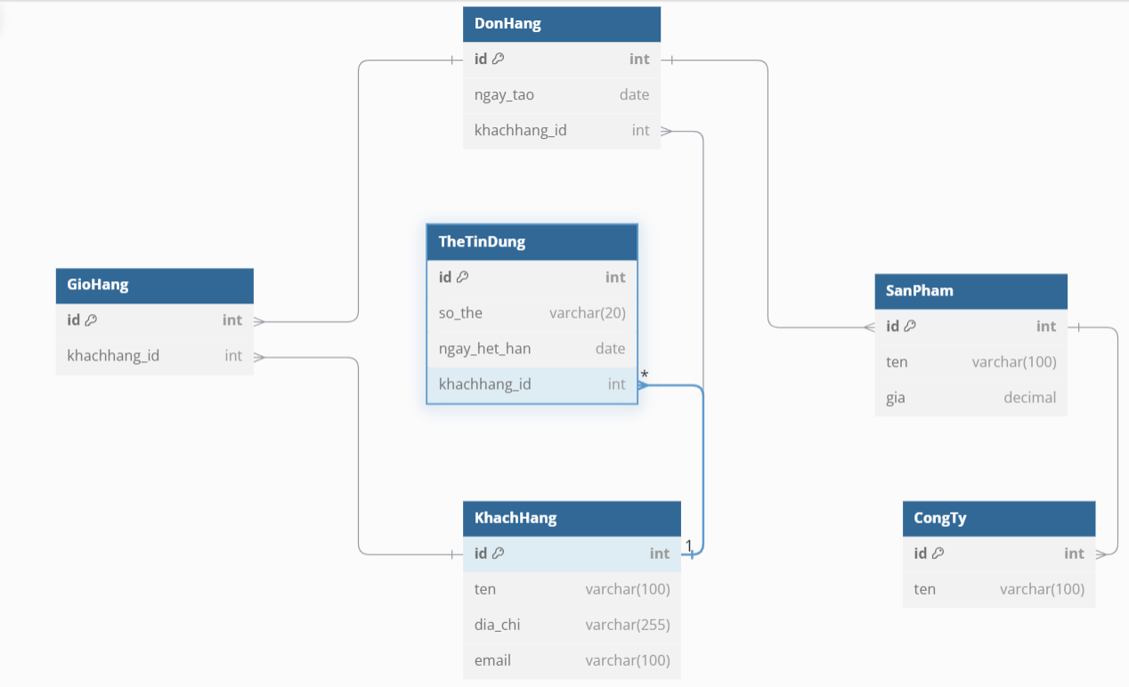

**6. Yêu cầu công nghệ**  
**Frontend:**

* **Framework:** ReactJS.
* **Thư viện hỗ trợ:**
  + Redux hoặc Context API: Quản lý trạng thái ứng dụng.
  + Axios/Fetch API: Kết nối API Gateway.
  + React Router: Điều hướng giữa các trang.
* **Công cụ phát triển:**
  + Visual Studio Code, Webpack.
  + ESLint, Prettier: Cải thiện chất lượng mã nguồn.

**Backend:**

* **Ngôn ngữ và Framework:**
  + Node.js (Express): Xử lý các yêu cầu từ API Gateway.
* **Thư viện phụ trợ:**
  + Sequelize hoặc Mongoose: Tương tác với MySQL và MongoDB.
  + JWT hoặc OAuth2: Quản lý xác thực và phân quyền.
  + Winston hoặc Bunyan: Log hoạt động.
* **Công cụ phát triển:**
  + Postman/Insomnia: Kiểm tra API.
  + Nodemon: Tự động tải lại khi code thay đổi.

**Database:**

* **MySQL:**
  + Lưu trữ thông tin quan hệ (ví dụ: thông tin người dùng, đơn hàng).
  + Công cụ quản lý: MySQL Workbench hoặc phpMyAdmin.
* **MongoDB:**
  + Lưu trữ dữ liệu phi quan hệ (ví dụ: logs, session, nội dung linh hoạt).
  + Công cụ quản lý: MongoDB Compass.

**Cloud Hosting:**

* **AWS/GCP:**
  + **Dịch vụ:**
    - AWS EC2 hoặc GCP Compute Engine: Triển khai máy chủ backend.
    - AWS RDS hoặc GCP Cloud SQL: Triển khai MySQL.
    - AWS DynamoDB hoặc GCP Firestore (nếu cần mở rộng MongoDB).
  + **Tích hợp CI/CD:**
    - AWS CodePipeline hoặc GCP Cloud Build.

**DevOps:**

* **Công cụ quản lý source code:** Git/GitHub hoặc GitLab.
* **Containerization:** Docker (nếu cần).
* **Giám sát:** Prometheus, Grafana hoặc AWS CloudWatch.

**Bảo mật:**

* Mã hóa SSL/TLS cho giao tiếp frontend-backend.
* Firewall và WAF (Web Application Firewall).
* Thực hiện kiểm tra bảo mật OWASP (Top 10).

**7. Mô hình cơ sở dữ liệu**

**Mô tả tổng quan**

Hệ thống sẽ sử dụng kết hợp MySQL và MongoDB để lưu trữ dữ liệu, dựa trên nhu cầu cụ thể:

* **MySQL**:
  + Lưu trữ dữ liệu quan hệ, có cấu trúc rõ ràng.
  + Ví dụ: Người dùng, sản phẩm, đơn hàng, danh mục.

**Chi tiết mô hình dữ liệu MySQL  
1. Bảng “LSP”  
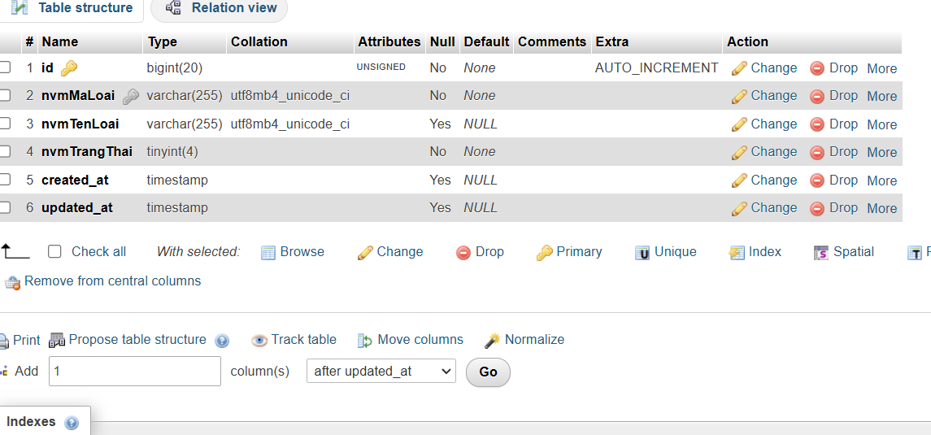**

**2. Bảng “Sản Phẩm”  
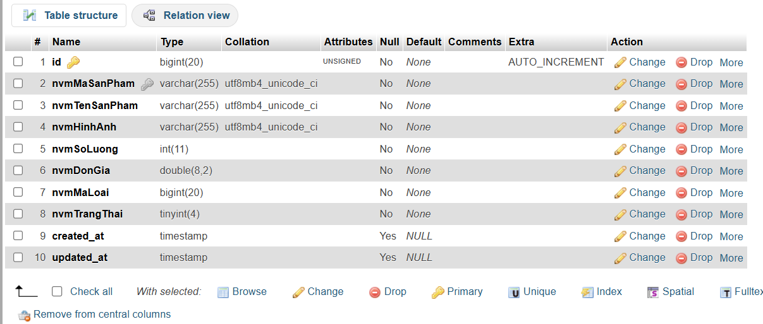**

**3. Bảng “Khách Hàng”  
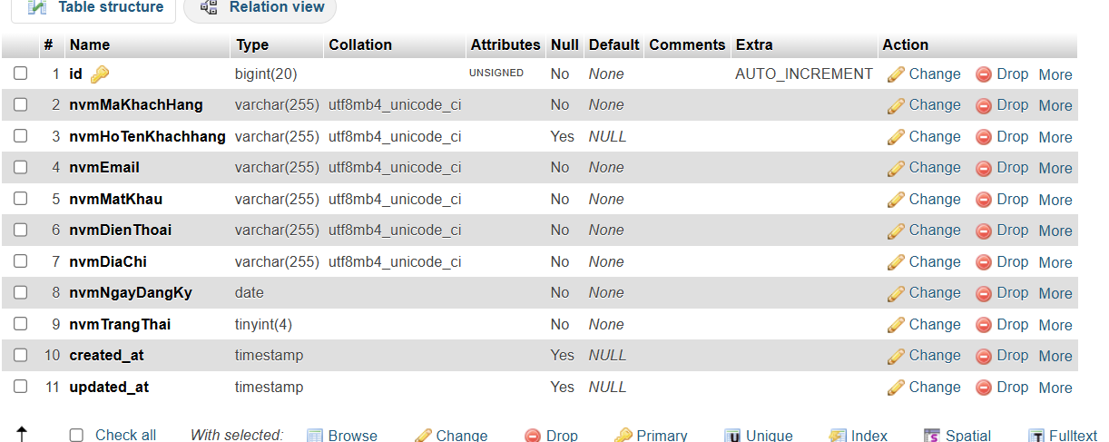**

**4. Bảng “Đơn hàng”**

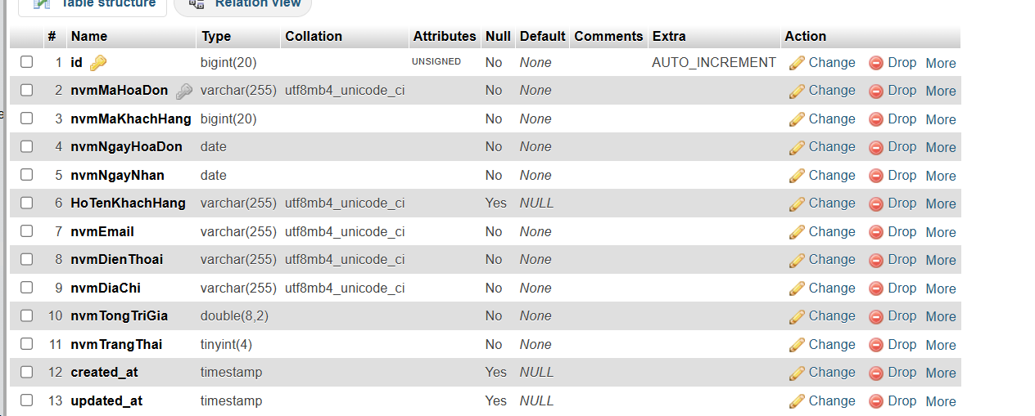

**Mô hình ERD (Entity-Relationship Diagram)**

**Cách tổ chức:**

1. **Các bảng trong MySQL sẽ liên kết với nhau thông qua khóa chính và khóa ngoại.**
2. **MongoDB được sử dụng để lưu trữ dữ liệu không cần mối quan hệ, linh hoạt hơn.**

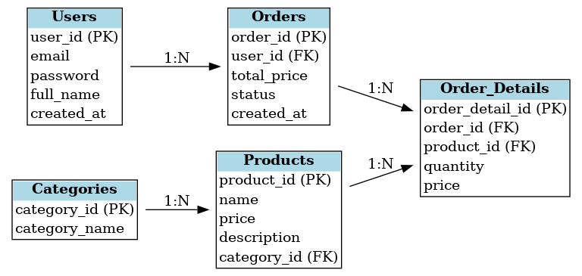

**8. Quy trình phát triển phần mềm  
1. Lập kế hoạch (Planning)**

* Xác định yêu cầu chức năng và phi chức năng của hệ thống.
* Lên lịch trình phát triển chi tiết từng Sprint (mỗi Sprint kéo dài 2 tuần).
* Phân chia công việc cho từng thành viên trong nhóm phát triển.

**2. Phân tích và thiết kế (Analysis and Design)**

* Phân tích yêu cầu, xác định luồng công việc và cách hệ thống sẽ hoạt động.
* Xây dựng sơ đồ ERD (mô hình cơ sở dữ liệu).
* Thiết kế giao diện người dùng (UI/UX) bằng các công cụ như Figma hoặc Adobe XD.
* Xây dựng kiến trúc hệ thống, đảm bảo tính mở rộng và hiệu quả.

**3. Phát triển (Development)**

* Frontend: Phát triển giao diện người dùng với ReactJS, tích hợp với API Gateway.
* Backend: Xây dựng và triển khai API bằng Node.js (Express), kết nối cơ sở dữ liệu (MySQL, MongoDB).
* Cơ sở dữ liệu: Cấu hình, thiết kế, và tối ưu các bảng, quan hệ và câu lệnh truy vấn.

**4. Kiểm thử (Testing)**

* Kiểm thử đơn vị (Unit Testing): Đảm bảo các thành phần nhỏ hoạt động chính xác.
* Kiểm thử tích hợp (Integration Testing): Kiểm tra sự tương tác giữa các module trong hệ thống.
* Kiểm thử chức năng (Functional Testing): Đảm bảo các yêu cầu chức năng được đáp ứng.
* Kiểm thử hiệu năng (Performance Testing): Kiểm tra tốc độ xử lý của hệ thống trong điều kiện tải cao.

**5. Triển khai (Deployment)**

* Triển khai hệ thống trên môi trường thử nghiệm để người dùng thử nghiệm (Staging).
* Cấu hình và triển khai hệ thống trên các nền tảng AWS hoặc GCP để hoạt động chính thức (Production).
* Đảm bảo việc tự động hóa triển khai (CI/CD) để rút ngắn thời gian.

**6. Bảo trì và cải tiến (Maintenance and Improvement)**

* Giám sát hệ thống thường xuyên, xử lý sự cố kịp thời.
* Cập nhật và cải tiến chức năng theo phản hồi từ người dùng.
* Nâng cấp hiệu suất hệ thống khi cần thiết.

**9. Lịch trình thực hiện dự án**

Dự án sẽ được triển khai trong **16 tuần (4 tháng)**, bao gồm các giai đoạn chính: **Lập kế hoạch, Phân tích & Thiết kế, Phát triển, Kiểm thử, Triển khai & Bảo trì.** Mỗi giai đoạn có các nhiệm vụ cụ thể và thời gian thực hiện chi tiết như sau:

**1. Giai đoạn 1: Lập kế hoạch (Tuần 1–2)**

* **Nhiệm vụ**:
  + Xác định mục tiêu và phạm vi dự án.
  + Phân tích yêu cầu chức năng và phi chức năng.
  + Lập kế hoạch tổng thể và phân công công việc.
* **Kết quả**:
  + Tài liệu yêu cầu phần mềm (SRS).
  + Kế hoạch quản lý dự án.

**2. Giai đoạn 2: Phân tích & Thiết kế (Tuần 3–4)**

* **Nhiệm vụ**:
  + Phân tích quy trình nghiệp vụ, xây dựng sơ đồ Use Case.
  + Thiết kế kiến trúc hệ thống, sơ đồ ERD cho cơ sở dữ liệu.
  + Xây dựng giao diện người dùng (UI/UX) mẫu.
* **Kết quả**:
  + Tài liệu thiết kế hệ thống.
  + Wireframe và prototype giao diện.

**3. Giai đoạn 3: Phát triển (Tuần 5–12)**

* **Sprint 1 (Tuần 5–6)**:
  + Phát triển các API cơ bản (Node.js + Express).
  + Tạo cấu trúc dự án ReactJS và các màn hình chính.
* **Sprint 2 (Tuần 7–8)**:
  + Tích hợp frontend với backend qua API Gateway.
  + Xây dựng các chức năng CRUD chính trong cơ sở dữ liệu.
* **Sprint 3 (Tuần 9–10)**:
  + Thêm các tính năng nâng cao (bộ lọc, tìm kiếm).
  + Tối ưu hóa hiệu năng backend và giao diện frontend.
* **Sprint 4 (Tuần 11–12)**:
  + Tích hợp xác thực (Authentication/Authorization).
  + Kiểm tra tích hợp toàn bộ hệ thống.
* **Kết quả**:
  + Phiên bản hệ thống hoàn thiện chức năng cơ bản.

**4. Giai đoạn 4: Kiểm thử (Tuần 13–14)**

* **Nhiệm vụ**:
  + Viết kịch bản kiểm thử (Test Cases).
  + Kiểm thử đơn vị (Unit Test) và tích hợp (Integration Test).
  + Thực hiện kiểm thử hiệu năng và bảo mật.
* **Kết quả**:
  + Báo cáo kiểm thử và danh sách lỗi cần sửa.

**5. Giai đoạn 5: Triển khai & Bảo trì (Tuần 15–16)**

* **Nhiệm vụ**:
  + Triển khai hệ thống lên môi trường thực tế (AWS/GCP).
  + Đào tạo người dùng và cung cấp tài liệu sử dụng.
  + Theo dõi, khắc phục lỗi sau triển khai và tối ưu hóa.
* **Kết quả**:
  + Hệ thống vận hành ổn định trên môi trường sản xuất.
  + Kế hoạch bảo trì và nâng cấp định kỳ.

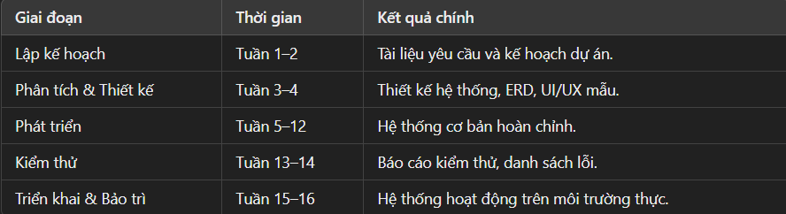

**10. Đánh giá rủi ro**

**1. Rủi ro về yêu cầu**

* **Mô tả**: Yêu cầu dự án có thể không rõ ràng, thay đổi liên tục hoặc không phù hợp với mục tiêu kinh doanh.
* **Mức độ ảnh hưởng**: Cao
* **Biện pháp giảm thiểu**:
  + Thực hiện các buổi họp với các bên liên quan để làm rõ yêu cầu.
  + Xây dựng tài liệu yêu cầu chi tiết (SRS - Software Requirement Specification).
  + Đưa ra quy trình kiểm tra và phê duyệt các thay đổi yêu cầu.

**2. Rủi ro về kỹ thuật**

* **Mô tả**: Công nghệ mới hoặc không quen thuộc có thể dẫn đến khó khăn trong việc triển khai.
* **Mức độ ảnh hưởng**: Trung bình
* **Biện pháp giảm thiểu**:
  + Đào tạo đội ngũ trước khi bắt đầu dự án.
  + Lựa chọn công nghệ phù hợp với năng lực nhóm phát triển.
  + Thực hiện nguyên mẫu (prototype) để thử nghiệm các công nghệ mới.

**3. Rủi ro về tiến độ**

* **Mô tả**: Dự án có thể bị trì hoãn do thời gian lập kế hoạch không chính xác hoặc phụ thuộc vào bên thứ ba.
* **Mức độ ảnh hưởng**: Cao
* **Biện pháp giảm thiểu**:
  + Xây dựng lịch trình chi tiết với các mốc thời gian thực tế.
  + Theo dõi tiến độ thường xuyên bằng các công cụ quản lý dự án (Jira, Trello).
  + Đặt thời gian dự phòng cho các hoạt động phức tạp.

**4. Rủi ro về nhân sự**

* **Mô tả**: Thiếu hụt nhân lực hoặc nhân viên có kỹ năng không phù hợp.
* **Mức độ ảnh hưởng**: Trung bình
* **Biện pháp giảm thiểu**:
  + Xây dựng kế hoạch đào tạo và phát triển kỹ năng.
  + Dự phòng nhân sự thay thế cho các vai trò quan trọng.
  + Đảm bảo môi trường làm việc tích cực để giữ chân nhân tài.

**5. Rủi ro về tài chính**

* **Mô tả**: Chi phí dự án có thể vượt ngân sách hoặc thiếu vốn đầu tư.
* **Mức độ ảnh hưởng**: Cao
* **Biện pháp giảm thiểu**:
  + Lập ngân sách chi tiết và theo dõi chi phí thường xuyên.
  + Báo cáo định kỳ tình hình tài chính cho các bên liên quan.
  + Xây dựng quỹ dự phòng cho các trường hợp khẩn cấp.

**6. Rủi ro về chất lượng**

* **Mô tả**: Sản phẩm không đáp ứng được các tiêu chuẩn chất lượng hoặc kỳ vọng của khách hàng.
* **Mức độ ảnh hưởng**: Cao
* **Biện pháp giảm thiểu**:
  + Thực hiện kiểm thử chặt chẽ ở tất cả các giai đoạn (Unit Test, Integration Test, UAT).
  + Áp dụng các tiêu chuẩn chất lượng như ISO 9001, CMMI.
  + Tổ chức đánh giá định kỳ với các bên liên quan.

**7. Rủi ro về bảo mật**

* **Mô tả**: Sản phẩm có thể gặp lỗ hổng bảo mật, dẫn đến rò rỉ dữ liệu người dùng.
* **Mức độ ảnh hưởng**: Rất cao
* **Biện pháp giảm thiểu**:
  + Thực hiện kiểm tra bảo mật (Penetration Testing, Vulnerability Assessment).
  + Sử dụng các giải pháp mã hóa và bảo mật dữ liệu.
  + Cập nhật hệ thống thường xuyên để vá các lỗ hổng.

**8. Rủi ro về môi trường triển khai**

* **Mô tả**: Các vấn đề với môi trường triển khai (cloud hosting, phần cứng) có thể làm gián đoạn hoạt động của dự án.
* **Mức độ ảnh hưởng**: Trung bình
* **Biện pháp giảm thiểu**:
  + Lựa chọn nhà cung cấp dịch vụ uy tín (AWS, GCP).
  + Kiểm tra kỹ môi trường triển khai trước khi vận hành chính thức.
  + Dự phòng kế hoạch khôi phục sau thảm họa (Disaster Recovery Plan).

**11. Tài liệu tham khảo  
1. Tài liệu về công nghệ**

* **ReactJS Official Documentation**: Hướng dẫn chính thức cho việc sử dụng ReactJS.  
  URL: <https://react.dev/>
* **Node.js Official Documentation**: Tài liệu chính thức cho Node.js và Express.js.  
  URL: <https://nodejs.org/>
* **MySQL Documentation**: Hướng dẫn sử dụng và cấu hình MySQL.  
  URL: <https://dev.mysql.com/doc/>
* **MongoDB Documentation**: Tài liệu chính thức của MongoDB.  
  URL: <https://www.mongodb.com/docs/>
* **AWS Documentation**: Tài liệu triển khai dịch vụ trên AWS.  
  URL: <https://aws.amazon.com/documentation/>
* **Google Cloud Platform (GCP) Documentation**: Tài liệu về các dịch vụ của GCP.  
  URL: https://cloud.google.com/docs

**2. Tài liệu về quản lý dự án**

* **PMBOK Guide**: Project Management Body of Knowledge - Hướng dẫn thực hành quản lý dự án từ PMI.  
  ISBN: 978-1628251845
* **Agile Manifesto**: Các nguyên tắc của phương pháp Agile.  
  URL: <https://agilemanifesto.org/>
* **Scrum Guide**: Hướng dẫn thực hiện Scrum Framework.  
  URL: <https://scrumguides.org/>

**11. Tài liệu tham khảo**

Dưới đây là danh sách các tài liệu và nguồn tham khảo được sử dụng trong quá trình lập kế hoạch và thực hiện dự án:

**1. Tài liệu về công nghệ**

* **ReactJS Official Documentation**: Hướng dẫn chính thức cho việc sử dụng ReactJS.  
  URL: <https://react.dev/>
* **Node.js Official Documentation**: Tài liệu chính thức cho Node.js và Express.js.  
  URL: <https://nodejs.org/>
* **MySQL Documentation**: Hướng dẫn sử dụng và cấu hình MySQL.  
  URL: <https://dev.mysql.com/doc/>
* **MongoDB Documentation**: Tài liệu chính thức của MongoDB.  
  URL: <https://www.mongodb.com/docs/>
* **AWS Documentation**: Tài liệu triển khai dịch vụ trên AWS.  
  URL: <https://aws.amazon.com/documentation/>
* **Google Cloud Platform (GCP) Documentation**: Tài liệu về các dịch vụ của GCP.  
  URL: https://cloud.google.com/docs

**2. Tài liệu về quản lý dự án**

* **PMBOK Guide**: Project Management Body of Knowledge - Hướng dẫn thực hành quản lý dự án từ PMI.  
  ISBN: 978-1628251845
* **Agile Manifesto**: Các nguyên tắc của phương pháp Agile.  
  URL: <https://agilemanifesto.org/>
* **Scrum Guide**: Hướng dẫn thực hiện Scrum Framework.  
  URL: <https://scrumguides.org/>

**3. Tài liệu về phân tích hệ thống**

* **UML Distilled**: A Brief Guide to the Standard Object Modeling Language, Martin Fowler.  
  ISBN: 978-0321193681
* **Database System Concepts**: Silberschatz, Korth, Sudarshan - Tài liệu về thiết kế cơ sở dữ liệu.  
  ISBN: 978-0078022159

**4. Tài liệu về kiểm thử**

* **Software Testing: Principles and Practices**: Naresh Chauhan - Tài liệu kiểm thử phần mềm.  
  ISBN: 978-0198061847
* **ISTQB Foundation Level Certification Guide**: Hướng dẫn kiểm thử phần mềm theo tiêu chuẩn ISTQB.  
  URL: <https://istqb.org/>

**5. Tài liệu bảo mật**

* **OWASP Top Ten**: Các lỗ hổng bảo mật phổ biến và cách khắc phục.  
  URL: https://owasp.org/www-project-top-ten/
* **NIST Cybersecurity Framework**: Hướng dẫn bảo mật hệ thống.  
  URL: <https://www.nist.gov/cyberframework>

**6. Tài liệu về lập trình và tối ưu hóa**

* **Clean Code: A Handbook of Agile Software Craftsmanship**: Robert C. Martin.  
  ISBN: 978-0132350884
* **Design Patterns: Elements of Reusable Object-Oriented Software**: Erich Gamma, Richard Helm, Ralph Johnson, John Vlissides.  
  ISBN: 978-0201633610